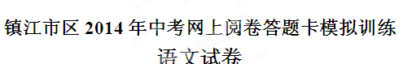
一、积累与运用（25分）
1.阅读下面的语段，把其中加点字的注音和拼音所表示的汉字依次填在方格内。(2分）
路遥已经形成的开阔hóng大的视野，深沉ruì智的穿射历史和现实的思想，成就大事业者的强大的气魄，朝着创造的目标实现创造理想时必备的坚韧不拔的意志和艰苦卓绝的耐力，充分显示出这个古老民族的最优秀的品质。
（陈忠实《告别路遥》）
▲ |  | ▲ |  | ▲ |  | ▲
2.默写（８分）
①长风破浪会有时， ▲ 。 （李白 《行路难》）
② ▲ ，西北望，射天狼。（苏轼 《江城子•密州出猎》）
③水何澹澹， ▲ 。 （曹操 《 观沧海》）
④何处望神州， ▲ 。 （辛弃疾《南乡子•登京口北固亭有怀》
⑤ ▲ ，奉命于危难之间。 （诸葛亮《出师表》）
⑥ ▲ ，小人喻于利。 （《论语•里仁》）
⑦“海日生残夜，江春入旧年”蕴含自然理趣，表现出一种积极、乐观、向上的精神，与刘禹锡《酬乐天扬州初逢席上见赠》中“ ▲ ， ▲ ” 有异曲同工之妙。
3.名著阅读（６分）
（1）下列对名著内容表述正确的一项是（2分） （ ▲ ）
A 《父亲的病》重点回忆了儿时为父亲延医治病的情景，其中陈莲河先生给父亲看病时开的药引子是一对蚂蚁。
B 《骆驼祥子》中，祥子买第一辆车的钱被孙侦探敲诈走了，第二辆车被大兵抢走了，第三辆车为虎妞办丧事卖掉了。
C 唐僧在黄风岭被黄风怪所抓，孙悟空没有办法打败黄风怪，只好向观音菩萨求援。
D 《格列佛游记》中，小人国用比赛绳技的办法选拔官员，候选人必须冒着跌断脖子的危险来表演绳技，以达到爬上去的目的。
（2）阅读《名人传》的片段，在横线上填写正确的人名。（1分）
他短小粗壮，身体结实，一副运动员的结实骨骼。他的大脸膛面色红润，额头宽大，向前隆起。他头发乌黑，格外浓密，乱蓬蓬地竖着，似乎梳子从未将它理顺过，恰似“梅杜莎”头上的乱蛇。他的鼻子又短又方，鼻孔仿佛和狮子的一样粗大。他的嘴长得很精致，只是下唇稍微向前突出。
文中描写的“他”是 ▲ （填写正确的人名）

（3）阅读《水浒传》选段，回答问题。（3分）
乐和唱这个词，正唱到“望天王降诏，早招安”，只见武松叫道：“今日也要招安，明日也要招安，冷了弟兄们的心！”黑旋风便睁圆怪眼，大叫道：“招安，招安！招甚鸟安！”只一脚，把桌子踢起，做粉碎。宋江大喝道：“这黑厮怎敢如此无礼！左右与我推去斩讫报来。”有几个当刑小校，向前来请李逵。李逵道：“你怕我敢挣扎！哥哥剐我也不怨，杀我也不恨。除了他，天也不怕！”宋江听了他说，不觉酒醒，忽然发悲。吴用劝道：“兄长既设此会，人皆欢乐饮酒。他是个粗卤的人，一时醉后冲撞，何必挂怀。且陪众兄弟尽此一乐。”宋江道：“我在江州，醉后误吟了反诗，得他气力来。今日又作满江红词，险些儿坏了他性命。他与我身上情分最重，如骨肉一般。因此潸然泪下。”
①为什么宋江要说“得他气力来”？（1分）
▲
②宋江待李逵“如骨肉一般”，但是在小说结尾，宋江却害死了李逵，为什么？（2分）
▲
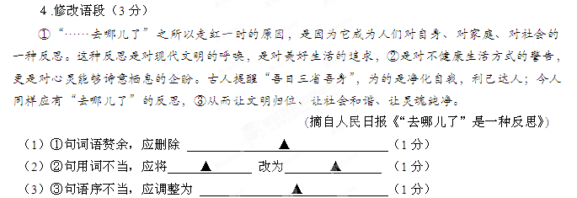5.“韩流”已经成为亚洲一个重要的文化现象，请阅读以下材料，回答问题（6分）
材料一： 从上世纪九十年代开始，韩剧开始在亚洲流行，带动韩国电影和音乐走出国门。韩国的娱乐明星在国外的受欢迎程度令人羡慕。三星、LG、现代等公司的产品在亚洲乃至世界风靡。
进入二十一世纪，各国追韩热潮依旧火爆。“韩版”衣服热卖，“炸鸡和啤酒”在本是淡季的冬天销量大增，年轻人相约去韩剧中的外景地旅游，女孩子热衷去韩国整容，男孩子热衷将自己装扮成“花样美男”，凡是打着“与韩剧同款”旗号的商品无一不热卖。
材料二：韩国先后颁布了《文化产业振兴基本法》等多部法律法规，涉及到知识产权、人才培养等多个文化产业的关键领域。2001年，韩国还专门成立了系统支持文化产业的专门机构——“文化产业振兴院”。此外，政府每年还会拨出500亿韩元的文化产业基金，主要用于人才培养以及企业进军海外市场的推广支持。基金重点向影视剧、音乐和游戏动漫等领域倾斜。韩国的许多名牌大学开设了韩流文化研究专业，用于输出韩国文化。
材料三：韩国的影视产品有着细腻的情感、精美的画面、动人的故事和优美的音乐。至于《来自星星的你》中随处可见的天文学、历史文化等方面的剧情细节，更让不少业内人士汗颜韩国的编剧在剧情设计上的精心和功底。

材料四：“都教授”的手表、毛衣，千颂伊的耳环、太阳镜无不流露出“不跟随”的特点。韩国歌曲中所体现出来的也不完全是情感的表白，更多的还是对个性的追求。
（整理自央视《亚洲报道》栏目及凤凰资讯）
① 请根据材料概述什么是“韩流”。（3分）
▲
② 请结合材料分点概括“韩流”在亚洲流行的原因。（3分）
▲
二．阅读理解（45分）
（一）阅读下面的诗歌，完成6—8题。（6分）
钱塘湖春行
白居易
孤山寺北贾亭西，水面初平云脚低。几处早莺争暖树，谁家新燕啄春泥。
乱花渐欲迷人眼，浅草才能没马蹄。最爱湖东行不足，绿杨阴里白沙堤。
6. 全诗以“行”为线索，从 ▲ 起，到贾亭的西面，至 ▲ 终，绕湖而行，观赏景色。（2分）
7.试描绘“水面初平云脚低”所展现的西湖早春的美景。（2分）
▲
8.“几处”“谁家”能否改成“处处”“家家”？（2分）
▲
（二）阅读下面两段文言文，完成9—12题（13分）
【甲】于是入朝见威王，曰：“臣诚知不如徐公美。臣之妻私臣，臣之妾畏臣，臣之客欲有求于臣，皆以美于徐公。今齐地方千里，百二十城，宫妇左右莫不私王，朝廷之臣莫不畏王，四境之内莫不有求于王：由此观之，王之蔽甚矣。”
王曰：“善。”乃下令：“群臣吏民能面刺寡人之过者，受上赏；上书谏寡人者，受中赏；能谤讥于市朝，闻寡人之耳者，受下赏。”令初下，群臣进谏，门庭若市；数月之后，时时而间进；期年之后，虽欲言，无可进者。
燕、赵、韩、魏闻之，皆朝于齐。此所谓战胜于朝廷。
（节选自《邹忌讽齐王纳谏》）
【乙】景公好弋，使烛邹主鸟而亡之，公怒，召吏欲杀之。晏子曰：“烛邹有罪三，请数之以其罪而杀之。”公曰：“可。”于是召而数之公前。曰：“烛邹!汝为吾君主鸟而亡之，是罪一也；使我君以鸟之故而杀人，是罪二也；使诸侯闻之，以吾君重鸟而轻士，是罪三也。数烛邹罪毕，请杀之。”公曰：“勿杀，寡人闻命矣。” （《晏子春秋•晏子谏杀烛邹》）
【注释】①弋：捕鸟。②烛邹：人名。齐国的一个官员。
9．解释加点的词语（4分）
①臣之妻私臣（ ▲ ） ②王之蔽甚矣（ ▲ ）
③是罪一也 （ ▲ ） ④数烛邹罪毕（ ▲ ）
10.用现代汉语写出下列两个句子的意思（4分）
①能谤讥于市朝，闻寡人之耳者，受下赏。（2分）
▲
②使诸侯闻之，以吾君重鸟而轻士。（2分）
▲
11. “令初下，群臣进谏，门庭若市”说明了什么问题？（1分）
▲
12. 从劝谏目的和劝谏方法看，两篇文章有何差异？（4分）
▲
（三）阅读下面的文章，完成13--17题（11分）
哭与哭的不同
①江苏卫视真人秀节目“最强大脑”首场国际PK赛上，来自中国“最强大脑”战队的四位选手郑才千、杨冠新、李云龙、吴天胜，与来自意大利的脑力精英展开对决，最终中国战队以3：1赢得了开门红。看过这场比赛的观众，相信都会对李云龙、安德烈这对选手记忆深刻：都是12岁、都是过目不忘、具备超强大脑的少年。然而，二人在场上的迥异表现令人唏嘘。
②比赛中，李云龙先于安德烈完成了模型的摆放，但安德烈完全不受干扰继续自己的任务。按照比赛规则，安德烈先报自己的模型摆放结果，正在等待的李云龙此时却突然痛哭失声，站都站不起来：“我记对了，可是我摆错了。”台下的李父、主持人和顾问们也纷纷安慰。不料，当李云龙将自己的结果报出来时，却发现没有错误，他跌至谷底的情绪一下又兴奋起来。而这个时候安德烈很担心李云龙，也难过地哭了。
③如果说，这只是李云龙一时的表现失常，我们大可不必在意，然而，在此之前的节目中，当主持人问他对严格训练他的父亲有什么要求，他小声地说，想多玩几天；面对“你有没有梦想”的问题，李云龙一脸茫然；他每周都不能休息，因为父亲要他“子承父业”，成为最强大脑……当这一系列画面组合在一起，他的眼泪既是偶然，也是种种重压之下的一种必然。李云龙最后虽然胜利了，但是很多网友们纷纷讨论这样的精英教育让孩子对结果看得如此之重是否正常，都表示无法为这样的胜利开心，因为比赛仅仅是游戏，但孩子似乎把比赛当作生死。而反观安德烈，这个12岁意大利少年是意大利版“最强大脑”的冠军，他有自己的游戏时间、运动时间，比赛成绩也很不错。安德烈享受比赛、友爱乐观的态度给网友留下深刻的印象。我们不敢想象，假如李云龙后于安德烈完成比赛，他会不会因为害怕失败就中途放弃？他将如何面对以后漫漫人生路上无以数计的“比赛”？还有多少孩子与李云龙一样，终日在培优、训练、参赛中度过？还有多少孩子因为考试的失误哭泣、出走甚至轻生？鹰爸虎妈层出不穷，又有多少父母将自己未能实现的梦想化为对孩子的严苛要求，粗暴地剥夺了孩子童年的快乐？
④著名羽毛球金牌教练李永波说的很对：“其实他们两个人都完成了挑战，只是李云龙用的时间稍微短了一点，这样看，他确实是胜利了。可是他失去了自己童年很多快乐的时间，我觉得这样的胜利未必是值得我们大家学习的。”的确，孩子的生活不能只有学习、培优、训练和比赛，不应该缺少玩耍、交友、旅游甚至撒娇和犯错；孩子的成长不只是智力发达，更应该身心均衡、健全人格。倘若大人的强硬意志主宰了孩子的童年，赢了比赛输了童年，这样的“胜利”不要也罢。
⑤真人秀节目“最强大脑”日渐走红，该节目的口号是“让科学流行起来”，李云龙的眼泪让人们反思：“为李云龙哭，为这样的教育哭。” 当综艺节目中的眼泪不再用来娱乐大众赚取眼球，而是促进思考当下国内教育的问题，恰恰说明教育也是一门科学，需要老师、家长、孩子和社会各界去正确认知与思考，不断践行与修正。 （选自3月16日华商报，选文有改动）
13.通读全文，作者借李云龙和安德烈的PK，表达的观点是什么？（2分）
▲
14.文章开头叙述“最强大脑”中意PK赛的事例，有什么作用？（3分）
▲
15.“当这一系列画面组合在一起，他的眼泪既是偶然，也是种种重压之下的一种必然。”这句话中的“偶然”和“必然”矛盾吗？为什么？请结合原文回答。（2分）
▲
16.探究全文，题目中的“不同”具体指哪些不同？（4分）
▲
（四）阅读下面的文章，完成17--21题（15分）
春之怀古
张晓风
①春天必然曾经是这样的：从绿意内敛的山头，一把雪再也撑不住了，噗嗤的一声，将冷面笑成花面，一首澌澌然的歌便从云端唱到山麓，从山麓唱到低低的荒村，唱入篱落，唱入一只小鸭的黄蹼，唱入软溶溶的春泥——软如一床新翻的棉被的春泥。
②春天必然曾经是这样的：那样娇柔，那样敏感。一声雷，可以无端地惹哭满天的云，一阵杜鹃啼，可以斗急了一城的杜鹃花。一阵风起，每一棵柳都吟出一则则白茫茫、虚漂漂、说也说不清、听也听不清的飞絮，每一丝飞絮都是一株柳的分号。反正，春天就是这样的不讲理，而仍可以好得让人心平气和的。
③春天必然曾经是这样的：满塘叶黯花残的枯梗抵死苦守一截老根，北地里千宅万户的屋梁受尽风欺雪扰，犹自温柔地抱着一团小小的空虚的燕巢。然后，忽然有一天，桃花把所有的山村水廓都攻陷了，柳树把皇室的御沟和民间的江头都控制住了——春天有如旌旗鲜明的王师，因为长期虔诚的企盼祝祷而美丽起来。
④而关于春天的名字，必然曾经有这样的一段故事：在《诗经》之前，在《尚书》之前，在仓颉造字之前，一只小羊在啮草时猛然感到的多汁，一个孩子在放风筝时猛然感到的飞腾，一双患风湿痛的腿在猛然间感到的舒活，千千万万双素手在溪畔在江畔浣纱时所猛然感到的水的血脉……当他们惊讶地奔走互告的时候，他们决定将嘴噘成吹口哨的形状，用一种愉快的耳语的声量来为这季节命名——“春”。

⑤鸟又可以开始丈量天空了。有的负责丈量天的蓝度，有的负责丈量天的透明度，有的负责用双翼丈量天的高度和深度。而所有的鸟全不是好的数学家，他们吱吱喳喳地算了又算，核了又核，终于还是不敢宣布统计数字。
⑥至于所有的花，交给蝴蝶去数。所有的蕊，交给蜜蜂去编册。所有的树，交给风去纵宠。而风，交给檐前的老风铃去一一记忆、一一垂询。
⑦春天必然曾经是这样的，或者，在什么地方，它仍然是这样的吧？穿越烟囱与烟囱的黑森林，我想走访那踯躅在湮远年代中的春天。
踯躅：慢慢地走，徘徊不前。湮远：久远。
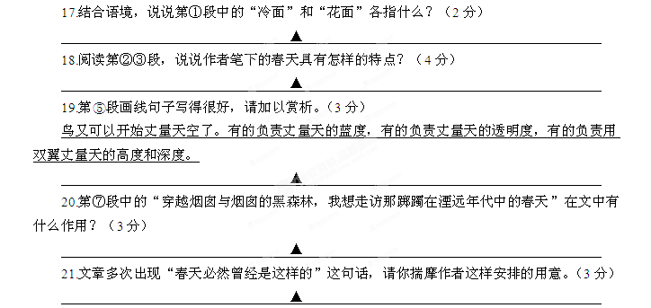三、作文（50分）
22.题目：从来没有这样
请以“从来没有这样”为题，联系自己的生活。写一篇文章。要求①除诗歌外文体自选。②文中不得出现（或暗示）真实的人名、校名、地名。③不少于600字。
镇江市区2014年中考网上阅卷答题卡模拟训练
语文参考答案

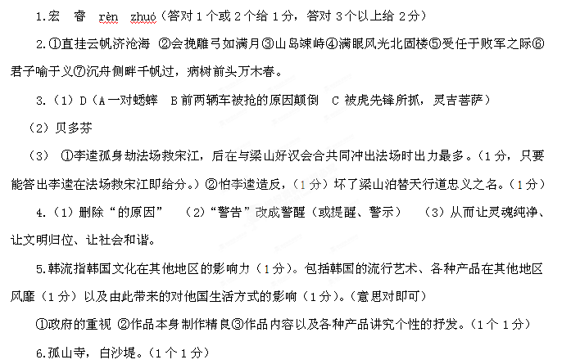7.湖面春水刚与堤平，白云低垂，同湖面上的波澜连成一片。（写出水面、云这两个景物可得1分，运用适当的修饰语，描绘景物特点得1分（2分））
8.不能。“几处”“谁家”突出是当时正是早春时节（1分），飞鸟不多（1分）。
9.私：偏爱 蔽：受蒙蔽 是：这 毕：尽 完
10.（1）能够在公共场所批评议论我的过失，并能传到我的耳朵里的，受下等奖赏（“谤讥”“闻”译错1个扣1分）。
（2）让诸侯们听说了这件事，认为我们的君主重视禽鸟而轻视人。（“重”“轻”译错1个扣1分）
11.说明在此之前，齐国的朝政等方面确实存在着很多的弊端。
12.目的：甲文邹忌劝谏是为了使齐威王除弊（或者是广开言路）；乙文晏子劝谏是为了让景公不杀烛邹，以免落下“爱鸟轻人”的罪名。（2分）
方法：甲文邹忌劝谏时以类比设喻的方法说服齐王，乙文晏子劝谏时采用正话反说（或反语、以退为进）的形式（方法）让齐景公明确了事情的荒谬以及后果的严重。（2分）
